马尔可夫链（Markov Chain）完整讲解

一、核心定义：马尔可夫性（无记忆性）
马尔可夫链是离散状态、带无记忆特性的随机过程，由俄国数学家马尔可夫 1906 年提出抖音百科。

核心一句话
未来只由当前状态决定，和更早的历史无关。

数学公式（一阶马氏假设）
$P(X_{n}=j∣X_{n−1}=i,X_{n−2},…,X_{1})=P(X_{n}=j∣X_{n−1}=i)$ $X_{t}$：t 时刻系统所处状态；等式代表：已知现在$X_{n−1}$，过去所有状态对未来$X_{n}$无影响。

二、三大基础要素
- 状态空间 S 系统所有可能出现的状态集合。 举例：天气 ={晴天、阴天、雨天}；股价 ={上涨、持平、下跌}。
- 初始分布$π_{0}$ 第 0 步（初始时刻），系统处于各个状态的概率。
- 一步转移概率$p_{ij}$ $p_{ij}=P(X_{n+1}=j∣X_{n}=i)$：当前在状态i，下一步跳到j的概率。 所有$p_{ij}$组成转移矩阵 P，矩阵每行概率之和恒等于 1（从一个状态出发，所有跳转概率总和为 1）。

三、分类
- 离散时间马尔可夫链（DTMC） 状态只在整数时间步发生跳转（最常用，天气、文本生成、PageRank）。
- 连续时间马尔可夫链（CTMC） 状态可在任意时刻随机切换，多用于排队论、服务器流量、化学反应模型抖音百科。
- 时齐马尔可夫链 转移概率$p_{ij}$不随时间n变化，绝大多数实际模型都做该假设，简化计算。

四、关键状态性质
1. 可达性
从状态i出发，存在若干步可以到达状态j，则称j自i可达。
2. 常返 / 瞬态
- 常返态：从该状态出发，最终返回该状态的概率 = 1；系统会无限次回到此状态。
- 瞬态（非常返）：返回概率 < 1，系统最终会永久离开，不再回来。
3. 周期性
- 若返回状态i只能在$T,2T,3T$步发生，则周期为T；$T=1$称为非周期。
4. 遍历性（最重要应用性质）
- 满足三个条件：不可约（任意两状态互相可达）+ 非周期 + 正常返，称为遍历链。 遍历定理：无论初始分布如何，经过足够多转移步数后，系统会收敛到唯一平稳分布$π$，长期处于各状态的概率稳定不变。

五、经典直观例子：天气预测
状态空间：S={晴天 S，阴天 C，雨天 R} 转移规则（一步概率）：
- 今天晴天：明天晴 0.6、阴 0.3、雨 0.1
- 今天阴天：明天晴 0.2、阴 0.3、雨 0.5
- 今天雨天：明天晴 0.1、阴 0.4、雨 0.5
转移矩阵：
$P=\left[\begin{matrix}0.6 & 0.3 & 0.1 \\ 0.2 & 0.3 & 0.5 \\ 0.1 & 0.4 & 0.5\end{matrix}\right]$ 预测逻辑：只需要今天天气，不需要昨天、上周天气，就能算出明天天气概率。

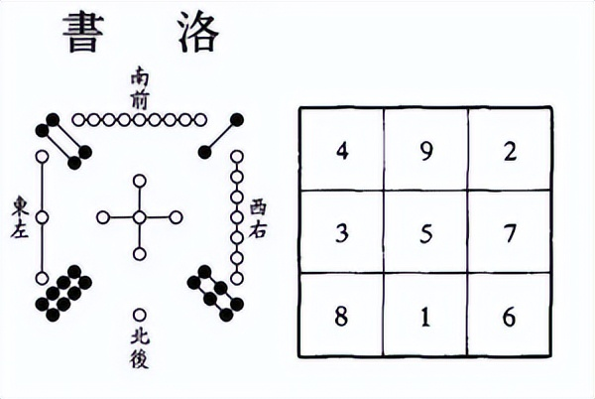
幻方量化

3×3 方阵里，任意一行、一列、对角线数字相加，和均为 15，完美均衡，古人称其为吉祥、蕴含数理平衡的图案

六、主流应用场景
- 互联网算法 Google PageRank：把网页作为状态，超链接作为状态转移，平稳分布就是网页权重。
- 自然语言处理 NLP 文本生成、输入法联想、语音识别；一阶马尔可夫文本：下一个词仅由当前词决定。
- 金融与经济 股价涨跌预测、市场份额变化、信用评级迁移模型。
- 排队论 / 运维 客服排队、服务器负载、医院候诊（连续时间马氏链）。
- 物理 / 化学 / 生物 分子扩散、种群数量变化、DNA 序列建模、爱伦菲斯特扩散模型。
- 其他 随机游走、高考概率题、蒙特卡洛采样、音乐旋律生成。

七、补充拓展
- 高阶马尔可夫链 一阶仅依赖前 1 步；二阶依赖前 2 步，精度更高但计算量指数增长。
- 隐马尔可夫模型 HMM 马尔可夫链的拓展：内部状态不可观测（隐状态），只能观测到状态输出的观测值，广泛用于语音识别、机器翻译、故障诊断。

